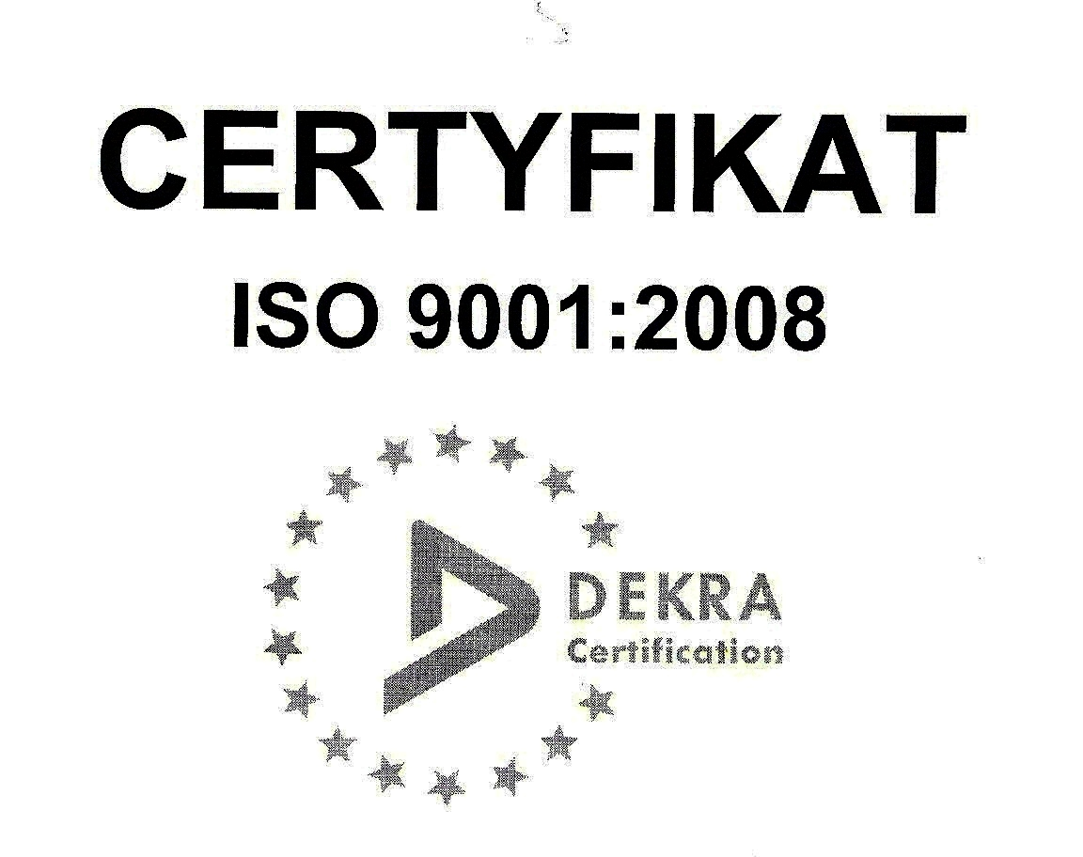 | SP ZOZ ZESPÓŁ SZPITALI MIEJSKICH  ul. Strzelców Bytomskich 11, 41-500 Chorzów  tel. (032) 3499115, faks (032) 2413952  NIP: 627-19-23-530 REGON: 271503410  Dział Zamówień Publicznych  tel. (032) 3499-298, faks (032) 3499-299  po godz. 15⁰⁰ faks (032) 3499119  e-mail: zp@zsm.com.pl., http:www.zsm.com.pl

SP ZOZ ZSM / ZP/230/34.3/2012
Chorzów, dnia 04.09.2012r.

Szanowni Wykonawcy

Dotyczy: postępowania o udzielenie zamówienia publicznego o wartości szacunkowej przekraczającej w złotych równowartość kwoty 130 000 euro, prowadzonego w oparciu o przepisy prawa zamówień publicznych w trybie „przetargu nieograniczonego” na realizację zamówienia pod nazwą: „Zakup i dostawa sprzętu medycznego jednorazowego i wielorazowego użytku dla Samodzielnego Publicznego Zakładu Opieki Zdrowotnej Zespołu Szpitali Miejskich w Chorzowie z podziałem na części”.

Dyrektor Samodzielnego Publicznego Zakładu Opieki Zdrowotnej Zespołu Szpitali Miejskich w Chorzowie informuje, że w przedmiotowym postępowaniu o udzielenie zamówienia publicznego w trybie przetargu nieograniczonego Wykonawcy zadali pytania dotyczące projektu umowy. Zamawiający przytacza poniżej treść pytań i udziela wyjaśnień.

Pytanie nr 1: Zadanie 17, poz. 1, 2
Prosimy o wyjaśnienie, czy nie doszło do oczywistej omyłki pisarskiej. Zamawiający wymaga, „spełnienie ISO 9001- oznakowanie fabrycznie na opakowaniu”.
Proces produkcji rękawic może przebiegać w systemie zapewnienia jakości produkcji ISO 9001 lub ISO 13485.
Norma ISO 13485 jest ściśle zintegrowana z ‘tradycyjną’ ISO 9001, ma identyczną struktur ‘punkt po punkcie’, lecz zawiera dodatkowe wymagania specyficzne dla wyrobów medycznych, ale żadna z tych norm nie jest oznakowana fabrycznie na opakowaniu, lecz potwierdzona certyfikatem. Sposób oznakowania rękawic określa Rozporządzenie Ministra Zdrowia z dnia 12 stycznia 2011r. w sprawie wymagań zasadniczych oraz procedur oceny zgodności wyrobów medycznych (Dz. U. 2011, Nr 16, poz. 74), pkt 13.3.
W związku z powyższym prosimy o odstąpienie od wymogu oznakowania „spełnienia ISO” na opakowaniu” i wyrażenie zgody na dołączenie do oferty Certyfikatu ISO 9001 lub ISO 13485 potwierdzającego spełnienie powyższych wymagań.
Odpowiedź nr 1: Zamawiający wyraża zgodę na dołączenie do oferty certyfikatu ISO 9001 lub certyfikatu ISO 13485, jednocześnie odstępuje od wymagania umieszczania oznakowania fabrycznego na opakowaniu.

Pytanie nr 2: Zadanie 17, poz. 1
- Czy Zamawiający wyrazi zgodę na zaoferowanie rękawic konfekcjonowanych po 150szt., z odpowiednim przeliczeniem wymaganej ilości? Jednocześnie informujemy, że proponowana zmiana przyczyni się do zmniejszenia wartości pakietu.
- Czy Zamawiający oczekuje rękawic przebadanych na krwiopochodne patogeny- wirusy podobnie jak w rękawicach opisanych w pkt. 3?
Odpowiedź nr 2: Ad. 1 Zamawiający dopuszcza możliwość zaoferowania opakowań po 150 sztuk rękawic. Jednocześnie prosi Wykonawcę oferującego opakowania po 150 sztuk o przeliczenie ilości. (1600 opakowań po 150 sztuk lub 2400 opakowań po 100 sztuk.)
Ad. 2 Zamawiający nie wymaga w/w badań.

Pytanie nr 3: Zadanie 17, poz. 2
- W pkt. 2 Zamawiający wymaga rękawic winylowych „zarejestrowanych jako Wyrób Medyczny” nie określając jednocześnie jakie normy te rękawice muszą spełniać. Prosimy o potwierdzenie, iż Zamawiający oczekuje rękawic zgodnych z EN 455-1,2,3, 4. Są to podstawowe wymagania dla wyrobów/ rękawic przeznaczonych do użytkowania przez personel medyczny.
- Czy Zamawiający oczekuje rękawic przebadanych na krwiopochodne patogeny- wirusy podobnie jak w rękawicach opisanych w pkt. 3?
Odpowiedź nr 3: Ad. 1 Zamawiający wymaga, aby w/w rękawice były zarejestrowane jako wyrób medyczny.
Ad. 2 Zamawiający nie wymaga w/w badań.

Pytanie nr 4: Zadanie 17, poz. 3
1. Czy Zamawiający wyrazi zgodę na zaoferowanie rękawic konfekcjonowanych po 150szt, z odpowiednim przeliczeniem wymaganej ilości? Jednocześnie informujemy, że proponowana zmiana przyczyni się do zmniejszenia wartości pakietu.
2. Prosimy o wyjaśnienie, czy Zamawiający określając grubość rękawic” palec 0,12mm, dłoń 0,09mm, mankiet 0,06mm, rozumie wskazaną grubość jako maksymalną dopuszczalną?
3. Zamawiający w opisie przedmiotu zamówienia wskazał normę ASTM F 1671 jednocześnie wskazując rok badania na wirusy. Wnioskujemy o odstąpienie od wymogu – 97b, gdyż jest on całkowicie bezzasadny. Rękawice mogą posiadać badanie na patogeny krwiopochodne zgodnie z ASTM F 1671 z 2007 lub 2011 r.
W przypadku odmownej odpowiedzi na pytanie 3, prosimy o merytoryczne uzasadnienie tak opisanego wymogu.
4. W opisie przedmiotu zamówienia, Zamawiający oczekuje rękawic zgodnych z EN 455-3 2006, oraz „ nie powodujące uczuleń, biokompatybilność potwierdzona zmodyfikowanym testem Buhler’a oraz testem na pierwotne podrażnienie skóry. Prosimy o wyjaśnienie jaki test „na pierwotne podrażnienie skóry” Zamawiający ma na myśli?
Pragniemy poinformować, że wymienione przez Zamawiającego 2 testy są częścią normy EN 455-3 tzn. ISO 10933 badanie na biologiczne bezpieczeństwo rękawic. Żądanie Zgodności rękawic z normą EN 455-3 jest równoznaczne ze spełnieniem postawionych przez Zamawiającego wymagań określonych badań.
5. Zamawiający w pkt. 3 oczekuje rękawic „Spełniają wymogi normy dotyczącej "Rękawic chroniących przed substancjami chemicznymi i mikroorganizmami" część 2 (EN 374-2:1994), "Wyznaczanie odporności na przenikanie" część 3 ( EN 374-3:1994), "Wyznaczanie odporności na przenikanie substancji chemicznych" i EN 420:1994, "Rękawice ochronne- wymogi zasadnicze i metody testowania". Wszystkie parametry opisane przez Zamawiającego w pkt. 3 zostały spisane bezpośrednio z karty produktu dla rękawic Duo SHIELD Nitrile. Opisane wymogi powyżej są zgodne z Dyrektywą dla PPE z 1994r, czyli starszą i mniej rygorystyczną w porównaniu do roku 2003. Prosimy o wyrażenie zgody na zaoferowanie rękawic zgodnych z EN 374-2,3: 2003 i EN 420:2003 czyli Dyrektywą z 2003.
6. Zamawiający wymaga rękawic nie zawierających tiuramów i tiazoli. Prosimy o wyjaśnienie, jakich dokumentów będzie oczekiwał Zamawiający na potwierdzenie spełnienia tego wymogu.
7. Zamawiający wymaga aby „wykonawca zobowiązany jest załączyć ww. wyniki testów do pierwszej dostawy”. Prosimy o zmianę na „Wykonawca zobowiązany jest dołączyć wyniki testów do oferty”. Opisane przez Zamawiającego wymogi muszą być potwierdzone na etapie składania ofert, a nie po podpisaniu umowy. W przypadku odpowiedzi odmownej na pytanie prosimy o informację, w jaki sposób Zamawiający sprawdzi poprawność dołączonych wyników i jak będzie procedura w sytuacji, gdy zaoferowany przedmiot Zamówienia nie będzie zgodny z SIWZ.

Odpowiedź nr 4:
Ad. 1 Zamawiający oczekuje opakowań jednostkowych zawierających 100 sztuk rękawic.
Ad.2 Zamawiający dokładnie określił grubość rękawic – rękawice zbyt cienkie są narażone na uszkodzenia mechaniczne, w tym przedarcia, zbyt grube – ograniczają czucie dotykowe co jest istotne przy precyzyjnych operacjach manualnych.
Zamawiający podtrzymuje wymagania ujęte w SIWZ.
Ad. 3 Zamawiający odstępuje od wymogu normy 97 – b, pod warunkiem dostarczenia potwierdzenia przeprowadzenia badań na przenikanie przy użyciu bakterio grafu Phi – X 174.
Ad. 4 Test na pierwotne podrażnienie skóry jest testem szeroko rozpowszechnionym w medycynie i kosmetyce.
Ogólne metodyka badań jest szeroko dostępna w literaturze fachowej.
Wymaganie przedstawienie badań z przeprowadzonych testów ma na celu zabezpieczenie personelu przed możliwym wystąpieniem podprażenia skóry. A co najważniejsze ma na celu realną ochronę personelu, który i tak jest wystawiony na działanie wielu substancji drażniących (tj. leki, środki dezynfekcyjne). Zamawiający informuje, że zgodność z normą EN 455-3 nie wyczerpuje wyspecyfikowanych wymagań co do asortymentu ujętego w tej części zamówienia.
Dlatego w świetle ww. argumentacji zamawiający podtrzymuje zapisy SWIZ i wymaga potwierdzenia, że rękawice przeszły test na pierwotne podrażnienie skóry.
Ad. 5 Zamawiający dopuszcza zaoferowanie rękawic zgodnych z nowszą Dyrektywą z 2003r. (odnoszącą się do norm
EN 374-2,3:2003 i EN 420:2003).
Ad. 6 Zamawiający wymaga oświadczenia producenta potwierdzającego brak tiuramów i tiazoli.
Ad. 7 Zamawiający wyraża zgodę na zmianę zapisu przy opisie przedmiotu zamówienia dla pozycji nr 3 w części zamówienia nr 17 na następujący: „Wykonawca zobowiązany jest dołączyć wyniki testów do oferty„ , zamiast „Wykonawca zobowiązany jest załączyć ww. wyniki testów do pierwszej dostawy”.

Pytanie nr 5: Pakiet nr 17, poz. 3 Czy Zamawiający wyrazi zgodę na zaoferowanie rękawic nie powodujących uczuleń potwierdzonych testem UPB/P/002 na identyfikację akceleratorów oraz antyoksydantów w rękawicach, spełniających pozostałe wymagania SIWZ?
Odpowiedź nr 5: Zamawiający dopuszcza możliwość zaoferowania wyżej proponowanych rękawic pod warunkiem, że spełniają pozostałe wymagania ujęte w SIWZ.

